附件
关于赣榆区SM320707-2026-002号（石桥镇新宅1号片区）土地征收成片开发符合公共利益情况的说明

一、成片开发范围基本情况

（一）土地开发利用现状
（1）成片开发范围
石桥镇新宅1号片区（赣榆区SM320707-2026-002号）位于石桥镇，涉及白石头村和柳树底村，北至望海西路，南至石林公路，东至204国道，西至站前北路，总面积为15.5835公顷。
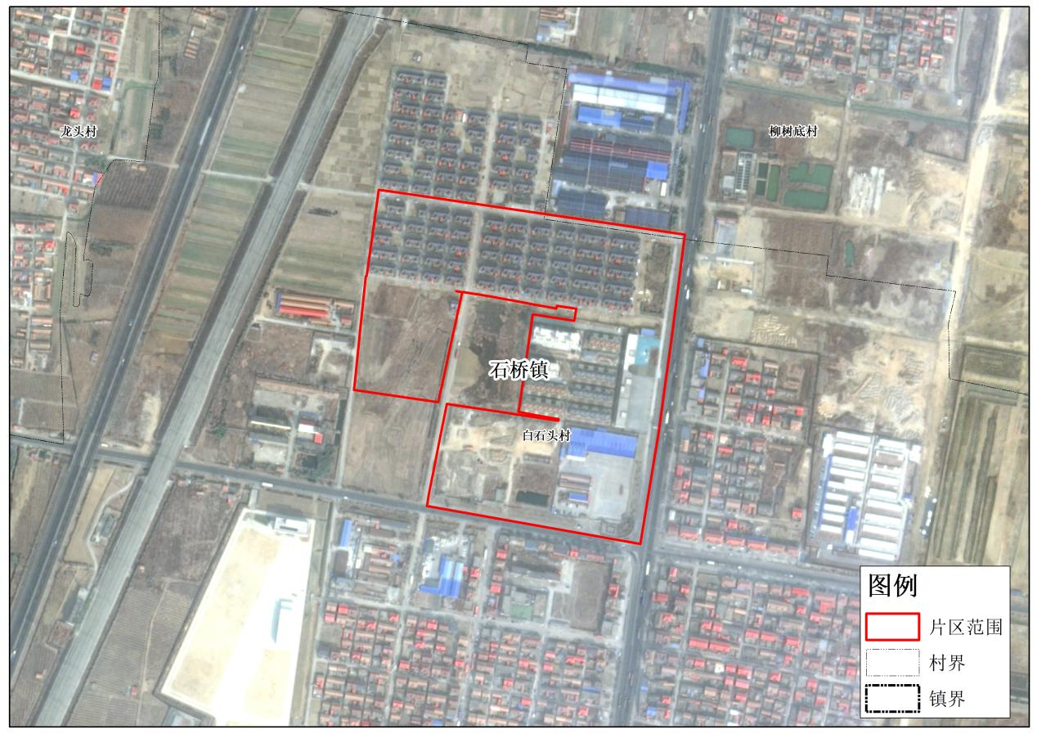
片区范围示意图

（2）片区土地利用现状
石桥镇新宅1号片区土地总面积为15.5835公顷，根据赣榆区2024年度国土变更调查成果分析，其中：农用地面积为3.6109公顷，占土地总面积的23.17%；建设用地面积为11.9726公顷，占土地总面积的76.83%；不涉及未利用地。
片区土地利用现状表
单位：公顷，%
地类 |  | 面积 | 小计 | 占比
农用地 | 耕地 | 2.0858 | 3.6109 | 23.17
农用地 | 林地 | 1.2127 | 3.6109 | 23.17
农用地 | 其他农用地 | 0.3124 | 3.6109 | 23.17
建设用地 | 工矿用地 | 3.7041 | 11.9726 | 76.83
建设用地 | 居住用地 | 7.2048 | 11.9726 | 76.83
建设用地 | 交通运输用地 | 1.0637 | 11.9726 | 76.83
合计 |  | 15.5835 | 15.5835 | 100.00

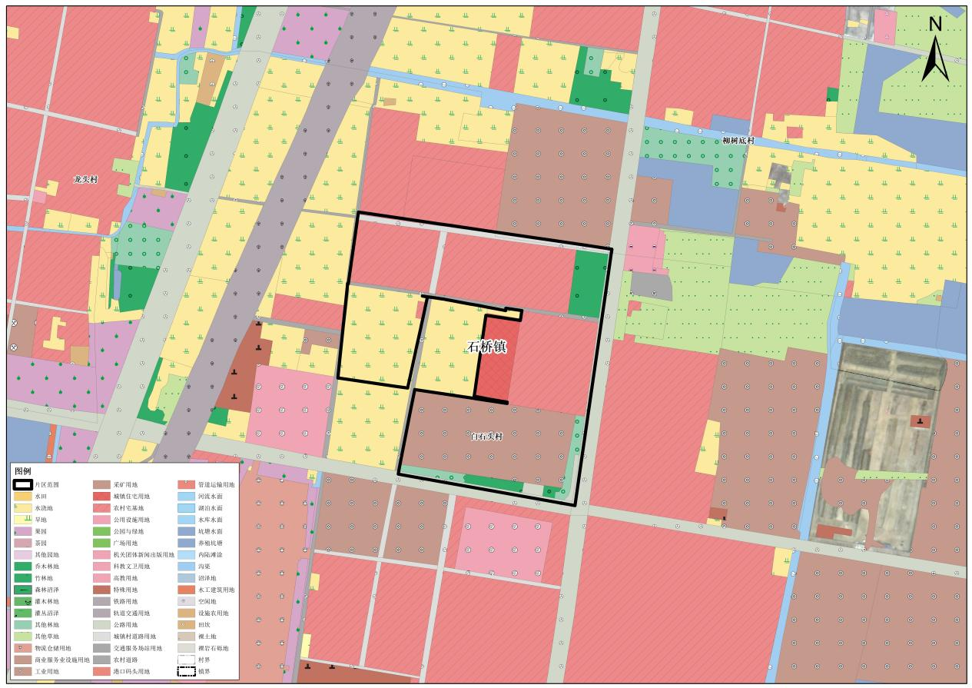
片区土地利用现图
（3）权属状况
根据赣榆区2024年度国土变更调查成果，并结合历年土地征收、土地权属等数据分析，本片区总面积15.5835公顷，国有土地面积4.9507公顷，占比31.77%，集体土地面积10.6328公顷，占比68.23%，其中拟征收集体土地面积10.6328公顷，涉及赣榆区石桥镇农民集体、赣榆区石桥镇柳树底村农民集体、赣榆区石桥镇白石头村农民集体。权属清晰无争议。
片区权属状况表
单位：公顷
片区名称 | 权属类型 | 面积
石桥镇新宅1号片区 | 国有土地 | 4.9507
石桥镇新宅1号片区 | 农村集体土地 | 10.6328
石桥镇新宅1号片区 | 其中，拟征收集体土地 | 10.6328
石桥镇新宅1号片区 | 已建或待建集体土地 | 0.0000
合计 |  | 15.5835
- 拟征收集体土地情况
拟征收集体土地中，涉及农用地3.4170公顷、建设用地7.2158公顷，共计10.6328公顷。根据赣榆区人民政府批准的《赣榆区石桥镇新宅片区详细规划》确定的规划用途，其中交通运输用地1.8881公顷、居住用地4.1275公顷、商业用地3.0023公顷，绿地与开敞空间用地1.6149公顷。
片区拟征收集体土地情况表
单位：公顷
片区名称 | 集体土地面积 | 其中，拟征收集体土地
片区名称 | 集体土地面积 | 小计 | 按土地利用现状 |  |  | 按土地规划用途
片区名称 | 集体土地面积 | 小计 | 农用地 | 建设用地 | 未利用地 | 居住用地 | 商业用地 | 绿地与开敞空间用地 | 交通运输用地
石桥镇新宅1号片区 | 10.6328 | 10.6328 | 3.4170 | 7.2158 | 0.0000 | 4.1275 | 3.0023 | 1.6149 | 1.8881
（4）开发建设状况
开发片区实际建设状况全部为规划建设，用地面积为15.5835公顷，占比100.00%。
片区建设状况表
单位：公顷，%
建设状况 | 面积 | 占比
已建成 | 0.0000 | 0.00
规划建设 | 15.5835 | 100.00
合计 | 15.5835 | 100.00
（5）基础设施条件
1）交通设施
本片区紧邻 G204 国道、石桥镇镇区主干道路，临近黄海粮油产业园内部路网，对外外联干线通畅、片区内部通行基础条件良好。
2）市政设施
尚未配套完整系统化市政管网，片区整体缺少统一布局的产业防护绿化、环卫中转、应急配套、等公用配套设施，但片区紧靠黄海粮油产业园工业集中区，可直接接驳产业园已建成给水、排水、电力、通信等基础市政管线。

（二）符合国土空间规划情况
（1）与国土空间总体规划的衔接情况
本片区与《连云港市赣榆区国土空间总体规划（2021-2035）》成果进行衔接，经核查，均位于国土空间总体规划确定的城镇开发边界范围内，满足自然资源部土地征收成片开发标准相关规定。
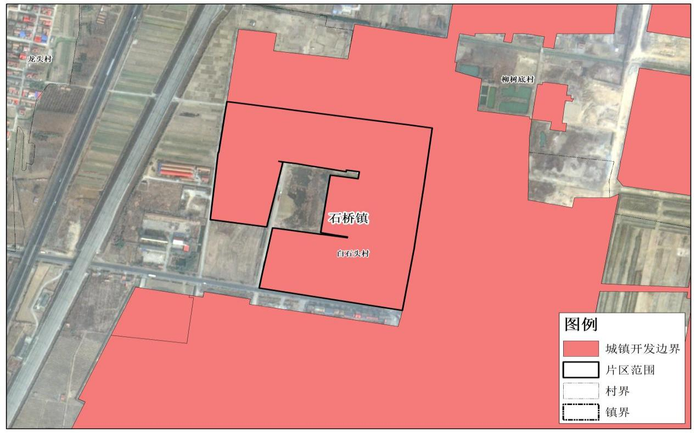
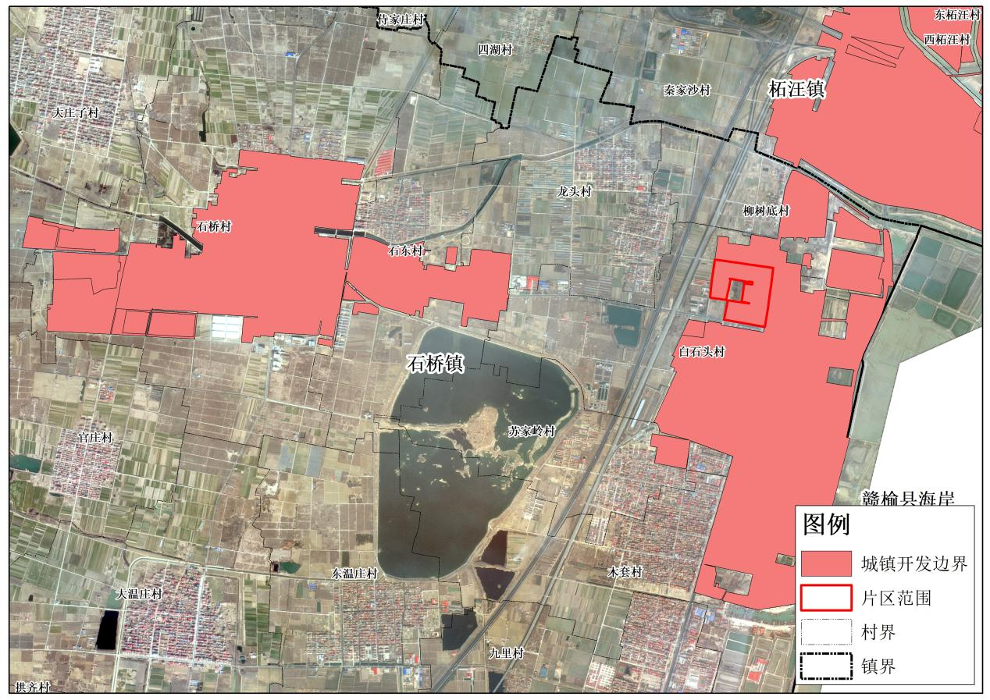
片区与城镇开发边界衔接图
（2）与详细规划的衔接情况
本片区位于《区人民政府关于对<赣榆区石桥镇新宅片区详细规划>的批复》（赣政规复〔2024〕4号）范围内，用地性质与详规一致。主要规划用途为居住、商业、交通运输、绿地等。
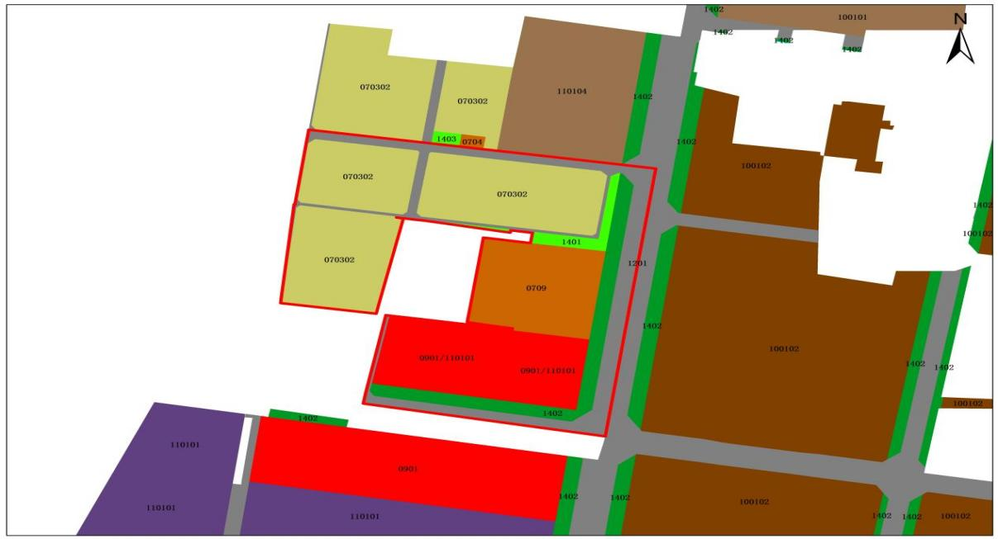
片区与详细规划衔接图

二、成片开发的必要性

（一）契合经济社会发展目标
本次成片开发契合多重法定规划及年度发展目标，符合《连云港市赣榆区国土空间总体规划（2021-2035 年）》关于临港产业组团连片集约开发、统筹配置基础设施与公益配套的空间管控要求，落实黄海粮油产业园粮油精深加工、仓储物流集散、多式联运产业集聚发展的规划定位，承接赣榆区石桥镇镇区产城融合提质、存量低效用地盘活、补齐产业与民生配套的更新任务，对接赣榆区国民经济和社会发展第十五个五年规划纲要完善临港产业承载能级、推进园区扩容升级与征地安置安居工程的中长期发展部署，同时完成赣榆区及石桥镇年度国民经济和社会发展计划明确的产业片区成片开发、市政公用设施共建共享、生态防护与公共服务配套落地等年度重点工作。本次土地征收成片开发整体纳入黄海粮油产业园统筹发展格局，完全契合各级法定规划、产业布局导向与年度经济社会发展重点任务要求。

（二）满足公共利益需要
1.空间合规：全部位于城镇开发边界内，符合两级国土空间总体规划，无生态、永久基本农田冲突，满足自然资规〔2023〕7号成片开发前置空间条件。
2.公益用地达标：片区公益性用地占比40.64%，高于国家40%最低管控标准，涵盖交通、绿地等类型普惠公共设施。
3.纳入法定计划：成片开发已纳入赣榆区年度国民经济和社会发展计划，履行人大审议程序，满足《土地管理法》第四十五条成片开发法定要件。
4.效益普惠均衡：开发成果面向全体辖区居民开放，安置住房定向供给本地拆迁群众，开发资金闭环用于片区公共配套建设。

三、成片开发土地功能
本次石桥镇新宅1号片区（赣榆区SM320707-2026-002号）片区总用地面积15.5835公顷，依据《赣榆区石桥镇新宅片区详细规划》，片区土地规划用途及占比详见下表。

土地规划用途分类面积表
规划用途分类 | 面积（公顷） | 占比（%）
居住用地面积 | 8.3420 | 53.53
公共管理与公共服务用地面积 | 0.0000 | 0.00
商业服务业用地面积 | 3.0108 | 19.32
工矿用地面积 | 0.0000 | 0.00
仓储用地面积 | 0.0000 | 0.00
交通运输用地面积 | 2.5632 | 16.45
公用设施用地面积 | 0.0000 | 0.00
绿地与开敞空间用地面积 | 1.6675 | 10.70
特殊用地面积 | 0.0000 | 0.00
留白用地面积 | 0.0000 | 0.00
合计 | 15.5835 | 100.00
由上表可见，片区居住用地占比53.53%，为片区核心主导用地类型，其中2.1029公顷居住用地为安置住宅，占比13.49%；其次为商业服务业用地类型，占比19.32%；无工矿、仓储等产业类用地规划布局。交通运输、绿地与开敞空间等公益性用地合计占比40.64%（含居住用地里的安置住宅占比13.49%），高于《土地征收成片开发标准》（自然资规〔2023〕7号）规定的公益性用地不低于40%的管控底线，完全匹配居住完善型成片开发单元管控要求。
片区开发以居住安居为核心功能，统筹建设片区主次路网、综合公园绿地等市政及生态配套，开发目标聚焦老旧村庄整治、人居环境提质、民生配套短板补齐，各类配套设施均面向片区居民普惠开放，符合法定公共利益开发导向。

四、结论
综上，在上述成片开发范围内开展土地征收符合公共利益。
特此说明。

连云港市赣榆区人民政府
2026年9月1日

